佛山律师云学院听课指南

1.系统简介
佛山市律师信息管理系统（简称“佛山律师一卡通”）是为全市律师提供网上办理业务的服务平台。律师云学院为律师协会会员提供法律实务、执业技能、执业规范等优质的培训课程，律师会员可通过选修课程学习，提高执业技能，并获取学分，完成当年度的继续教育培训要求。

2.访问系统
推荐：360安全浏览器极速模式或谷歌浏览器。
用浏览器访问地址：http://oa.fslawyer.org.cn/
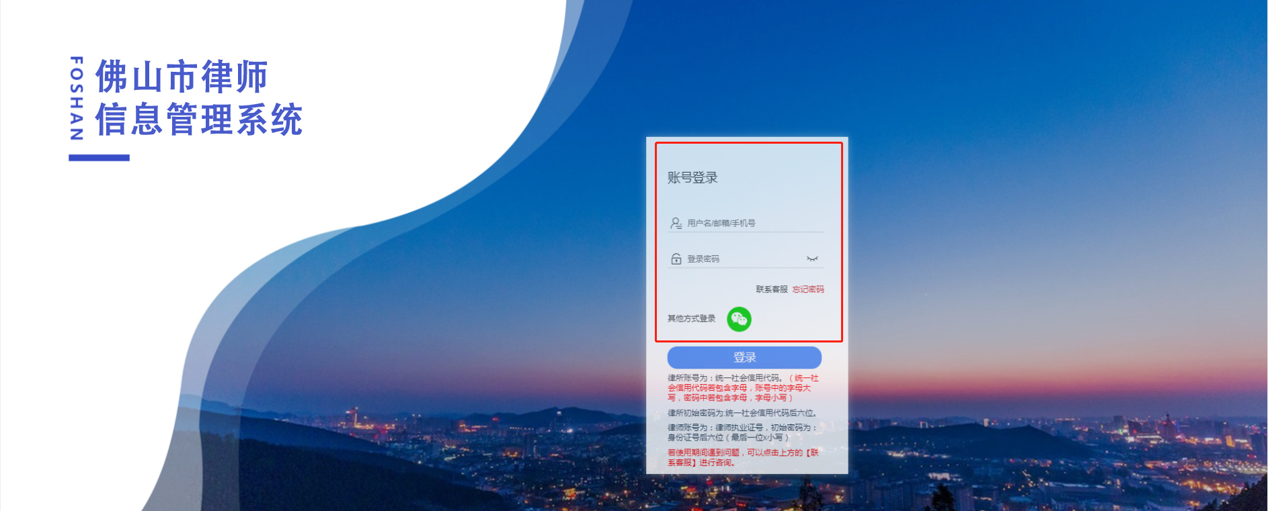
在浏览器中输入访问地址后，在输入框中填入用户名及密码，点击“登录”按钮即可登入系统。
登录账号：律师执业证号
初始密码：身份证号后6位（若有字母，字母小写）

3.登录方式
点击【进入云学院】，进入佛山律师云学院。
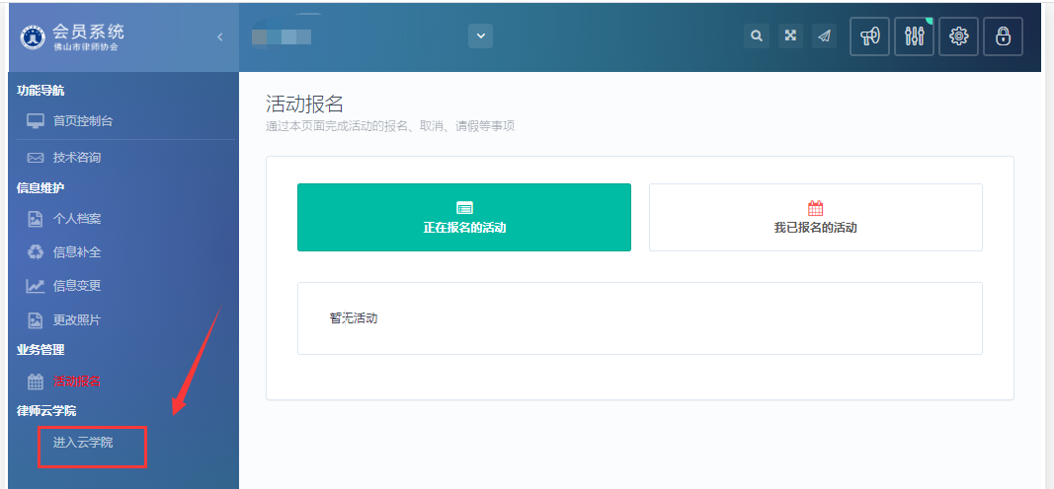

进入云学院后，左上角【登录】进入登录界面，输入账号和密码，成功登录后可观看云学院视频。
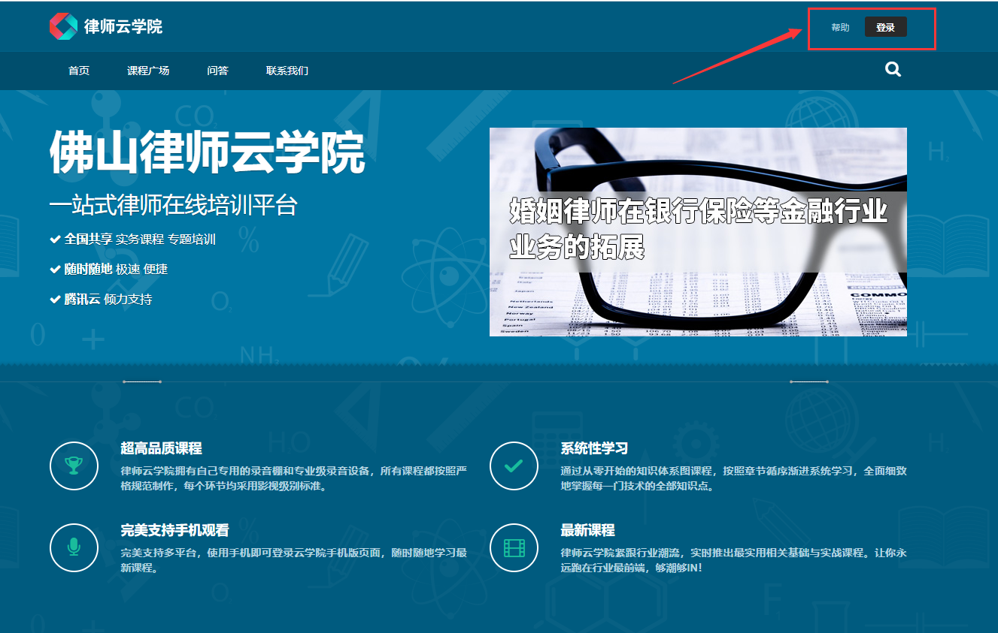

3.1课程广场
可查看已经发布的全部课程信息，选择想要学习的课程点击进入。
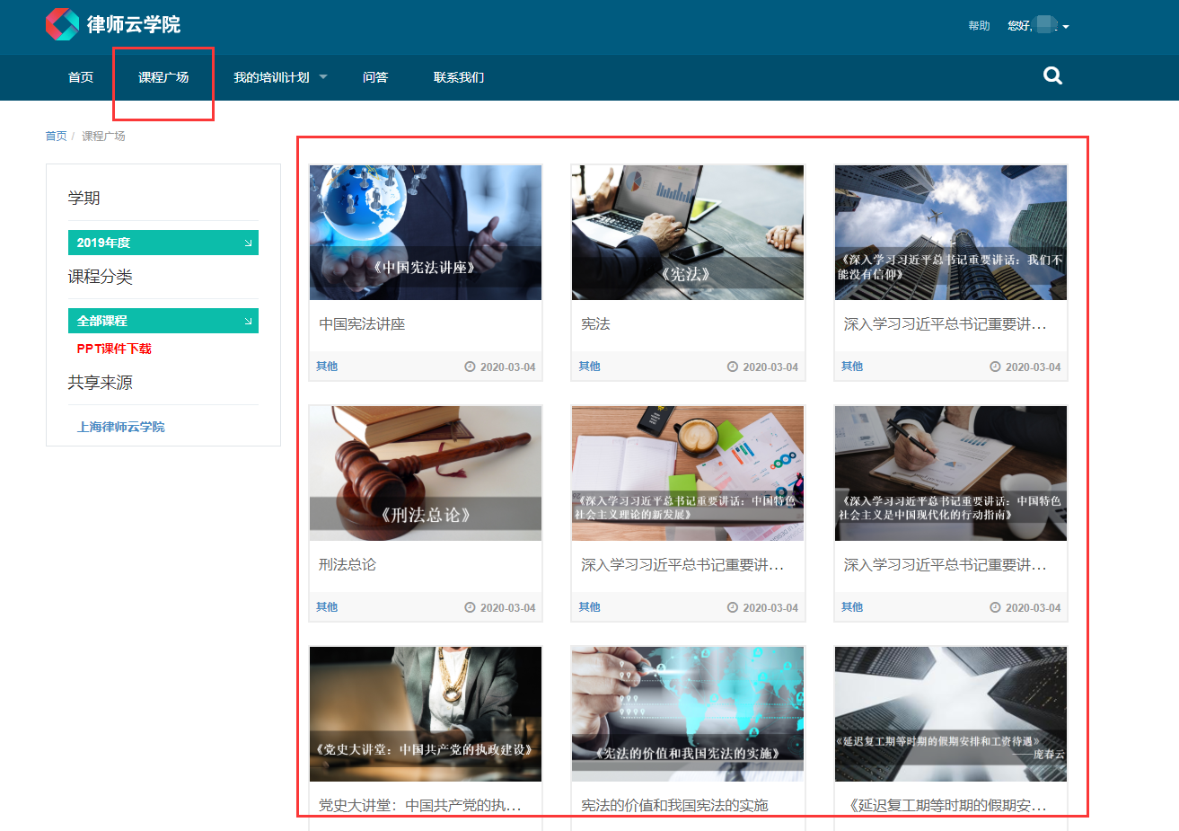
课程信息在页面右侧列出，可查看课程完成度、所属班级、课件数、课程时长、培训时长、学分、讲师等信息。
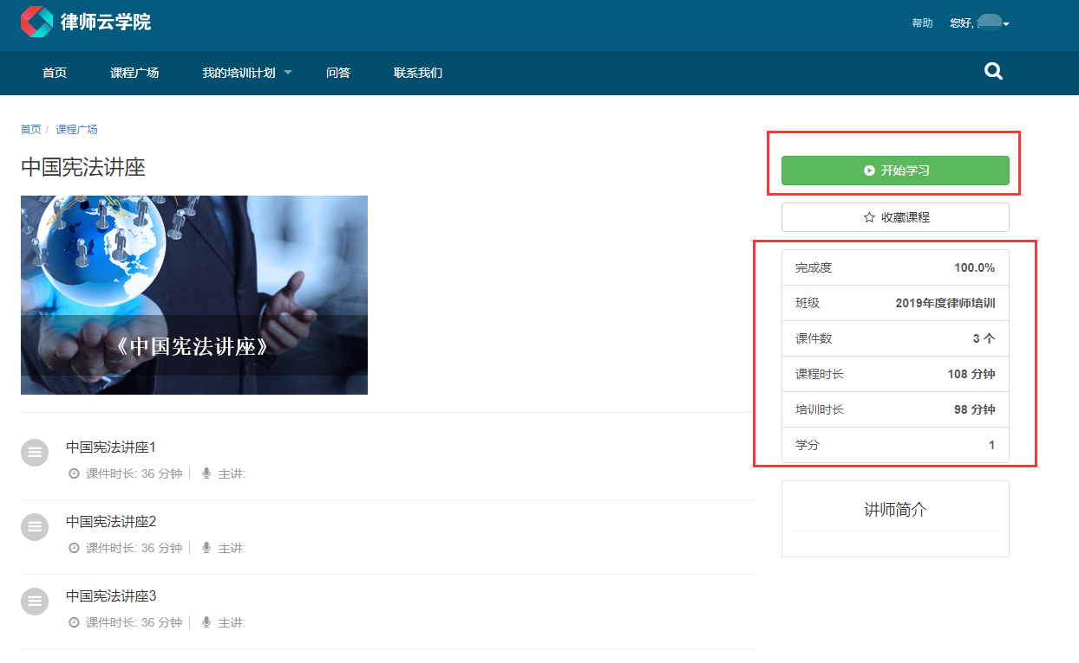
注意：
所属班级：需要观看当前年度的视频，才会记录到当年度培训学分中。
课程时长：该课程一共时长。
培训时长：需要看完的时长，看够培训时长规定时间，才可以获得学分

3.2我的培训计划
在我的培训计划中，可查看已经选修的课程，培训要求，以及当前已获得学分进度情况，如下图：
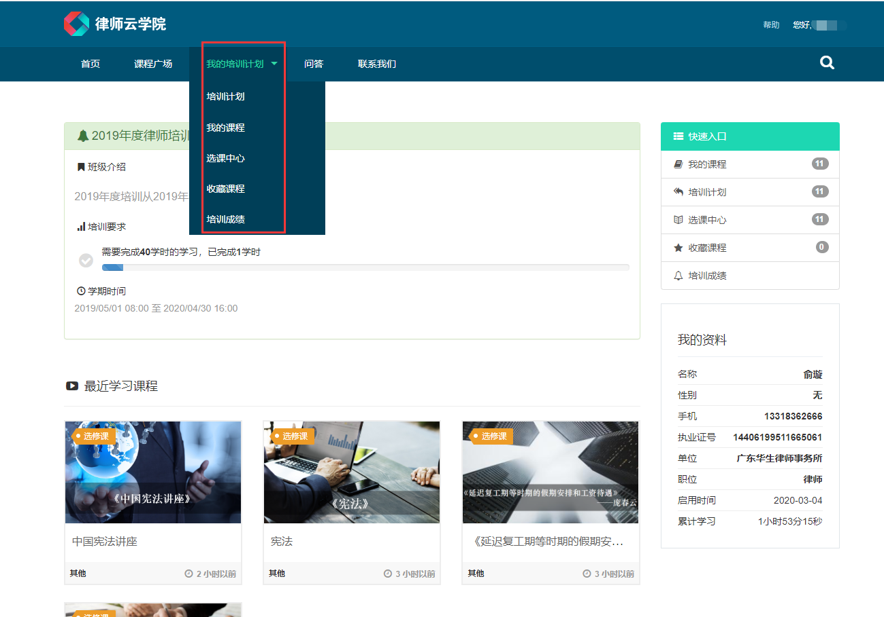
1、培训计划：查看已经选修的课程，以及观看情况。
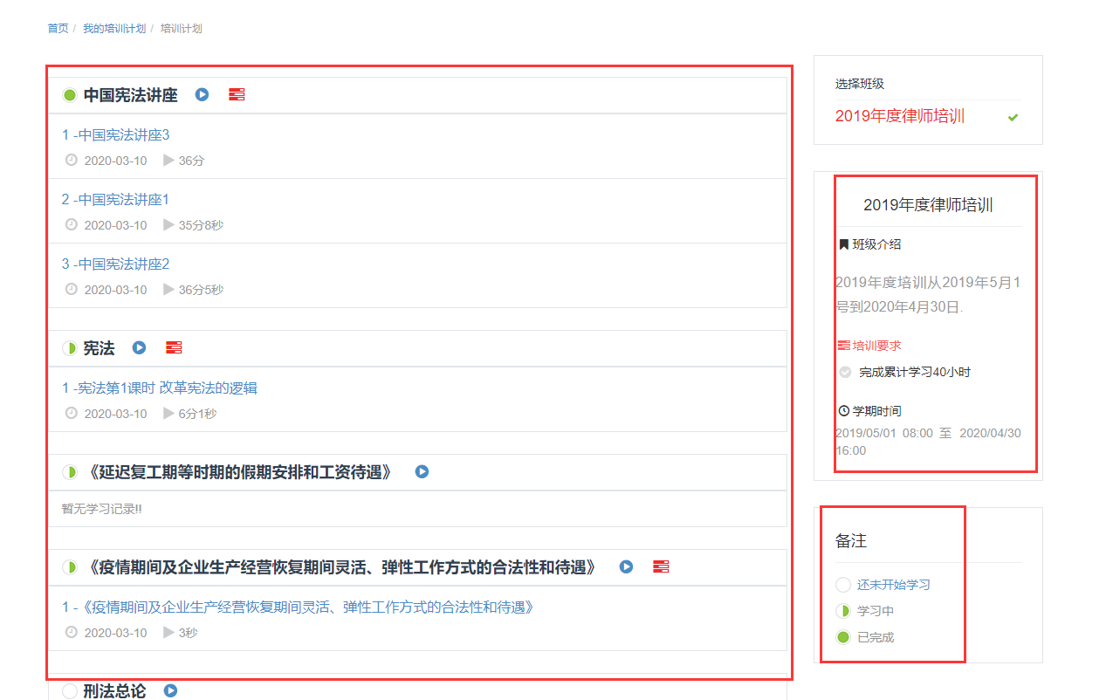
2、我的课程：查看全部已经选修的课程
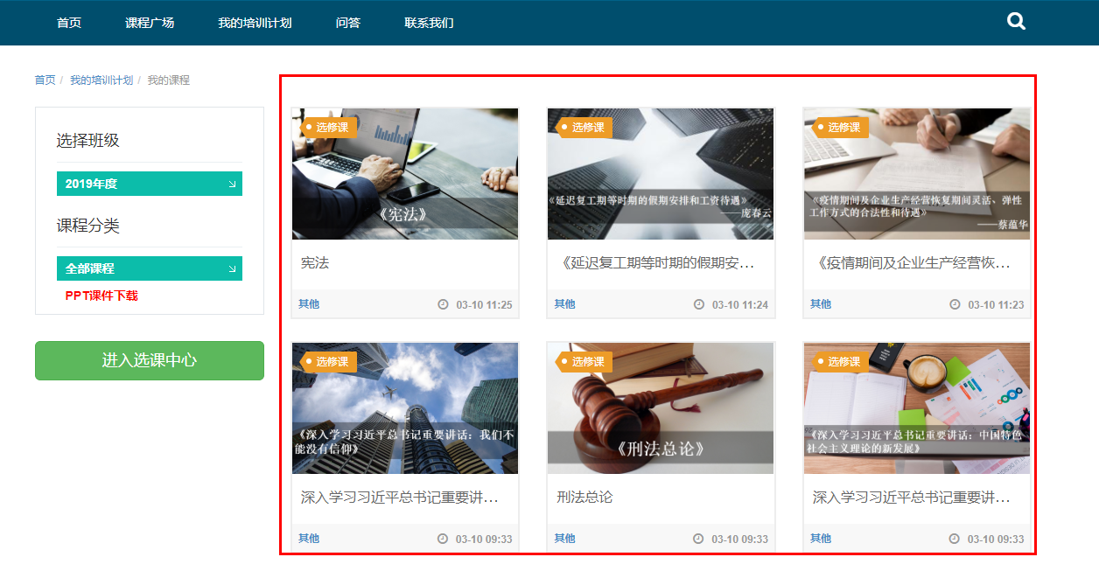
3、选课中心：点击【选择课程】快速选择当前年度的课程，已选好的课程即可进行观看。
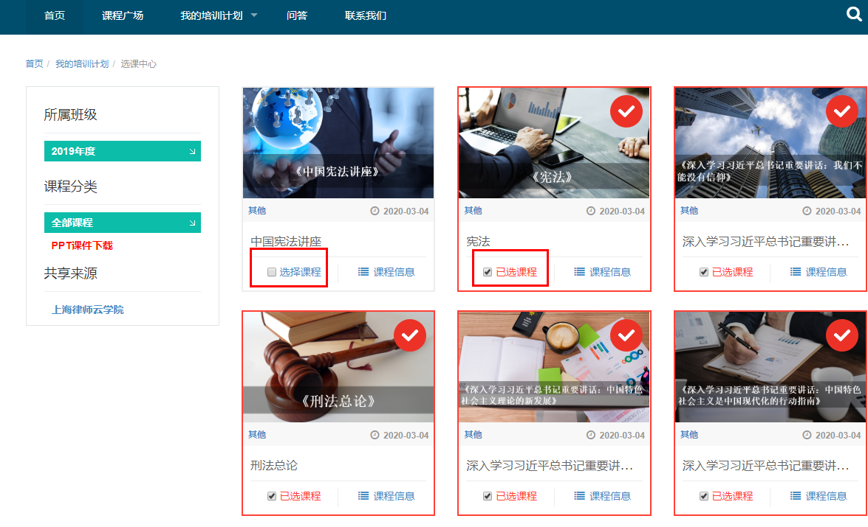
- 收藏课程：查看收藏的课程信息。
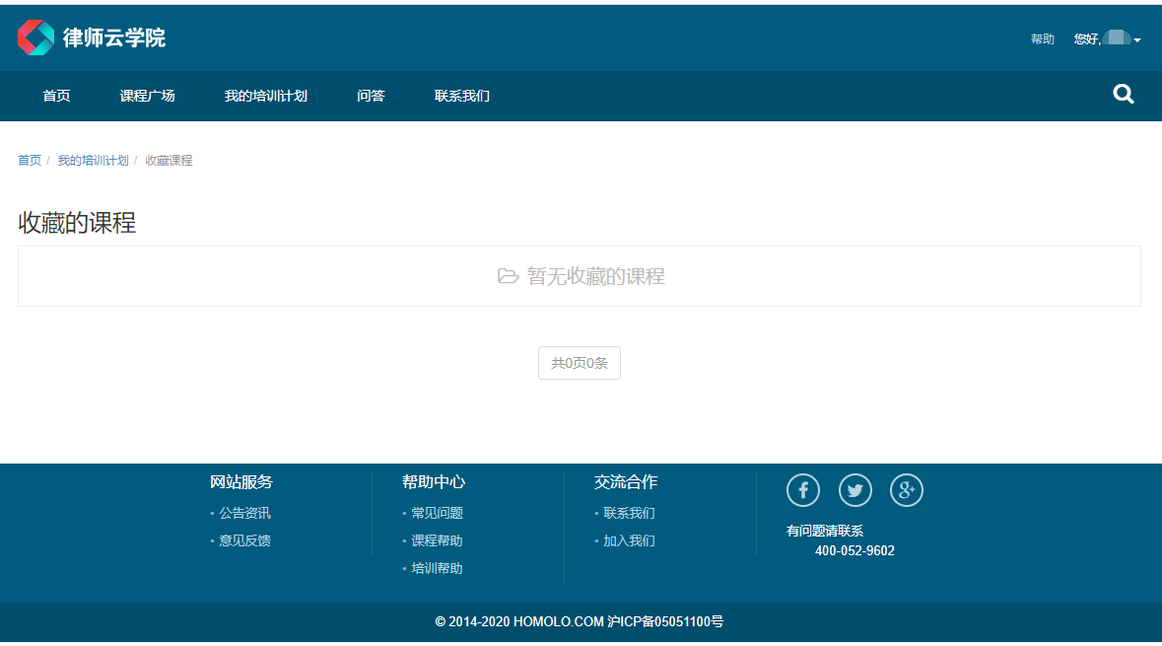
5、培训成绩：查看已经获得的全部课程学时，观看记录等信息。如您在培训期间遇到课时相关问题，建议以录屏的视频形式（至少30s的学习记录）反馈。
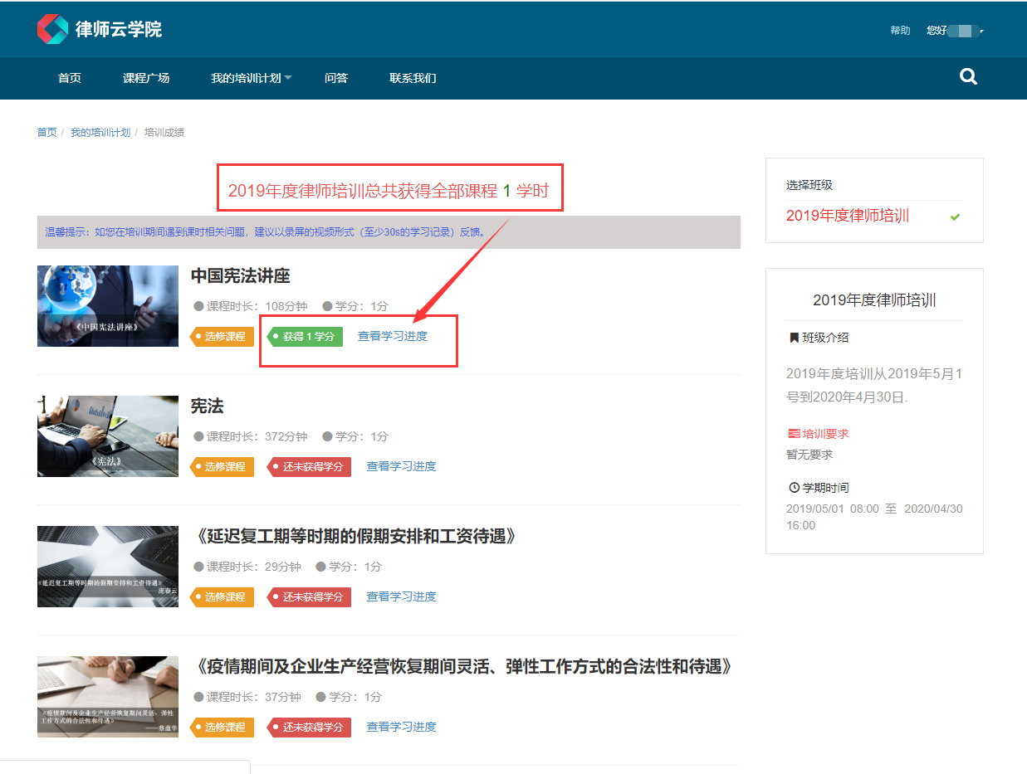

4.培训课时查询
进入“佛山律师一卡通”后，点击【培训记录】可查询课时情况。
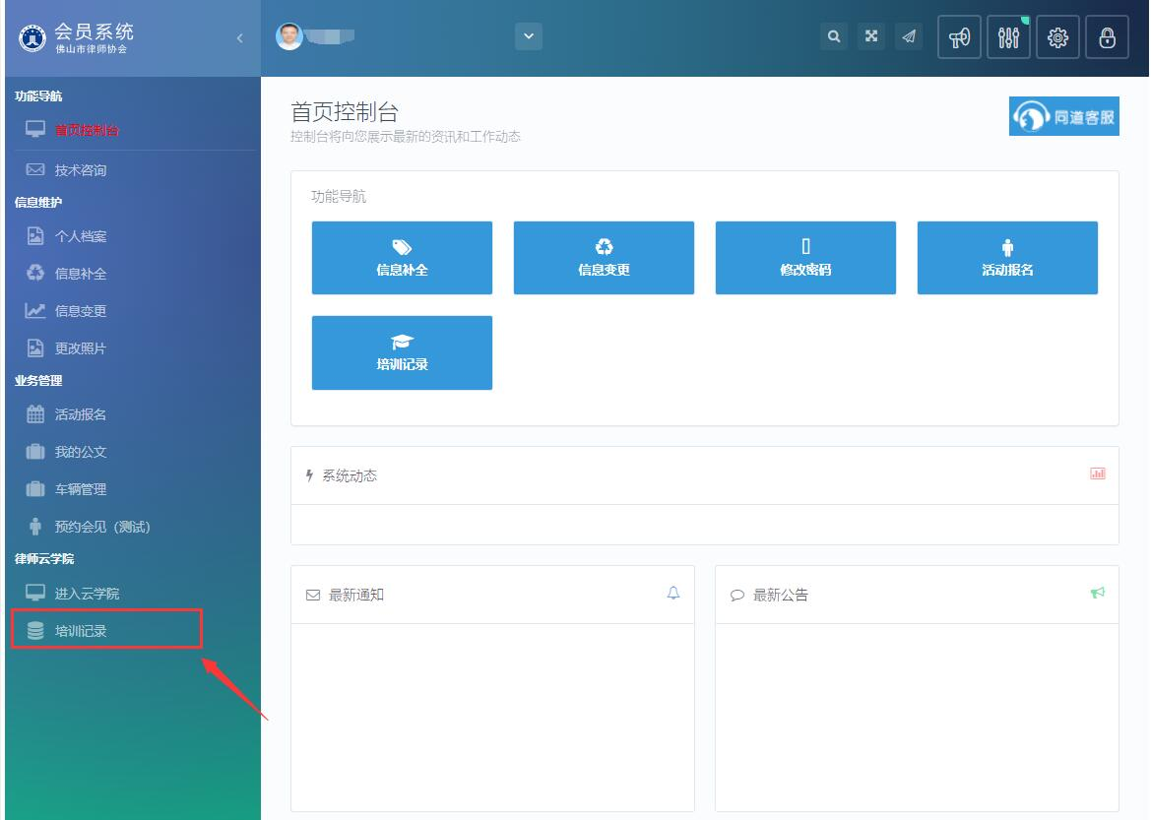

如果发现学分与云学院不一致,请点击页面中【点击此处】同步学分。

